Title | MMC/SD controller 설계
Project | SkyWalker
Description | MMC/SD controller workbook
Author | 권덕일
Date | /June/2006

설계에 앞서 생각해 본 전체 블록도이다.

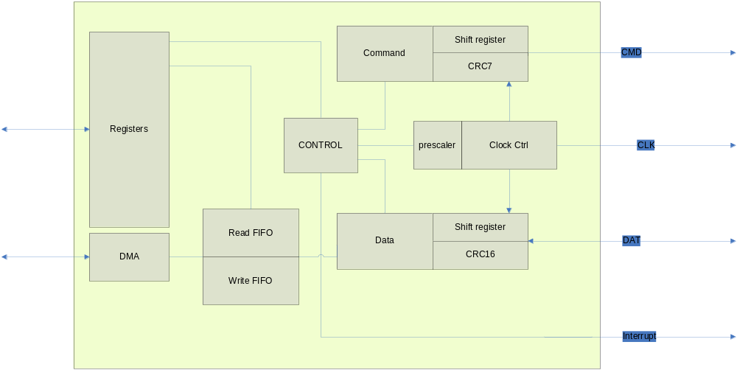

크게 보면 command와 data부분이 있다.
data부분은 1,4,8 Bus에 대응하게 되어 있다.

최소 블록 사이즈는 word단위이다. 즉 최소 블록사이즈는 4byte로 지정할 수 있다.

Byte나 HalfWord access는 지원하지 않는다.

MMC controller register spec

SDICON (SD control register) (BaseAddress +0x00)
 | Bit | Description | Initial value
SD/MMC reset  (SDreset) | [8]  R/W | 0: Normal Mode  1: SDMMC reset  Reset 후 자동으로 clear | 0
Clock Out Enable  (ENCLK) | [0]  R/W | 0:Disable(prescaler off)  1:Clock Enable | 0

SDIPRE (Baud rate Prescaler register) (BaseAddress +0x04)
 | Bit | Description | Initial value
Prescaler value | [7:0]  R/W | CLK/2(Prescaler Value +1) | 0x01

SDICmdArg (Command Argument Register) (BaseAddress +0x08)
 | Bit | Description | Initial value
CmdArg | [31:0]  R/W | Command Argument | 0x00000000

SDICmdCon (Command Control Register) (BaseAddress +0x0C)
 | Bit | Description | Initial value
BusyRsp | [14]  R/W | 0: Normal response type  1: R1b response type | 0
NoCRCRsp | [13]  R/W | 0: Normal response type  1: R3 response type | 0
Abort Command  (AbortCmd) | [12]  R/W | 0: Normal command  1: Abort command | 0 | 보내는 command가 CMD12일 경우
Command with Data  (WithData) | [11]  R/W | 0: Without Data  1: With Data | 0
LongRsp | [10]  R/W | 0: Short response  1: Long response | 0
WaitRsp | [9]  R/W | 0;No response  1:Wait response | 0
Command Start  (CMST) | [8]  R/W | 0: command ready  1: command start | 0
CmdIndex | [6:0]  R/W | Command index | 0x00 | CMD[6]은 항상 1을 써야한다.

SDICmdSta (Command Status Register) (BaseAddress +0x10)
 | Bit | Description | Initial value
Response CRC Fail(RspCrc) | [12]  R/C | 0:not detect  1: CRC fail | 0 | response에서 CRC에러 발생시  1을 쓰면 clear
Command Sent  (CmdSent) | [11]  R/C | 0:not detect  1: command end | 0 | Command가 보내졌을 때  1을 쓰면 clear
Command Time Out(CmdTout) | [10]  R/C | 0: not detect  1: time out | 0 | 1을 쓰면 clear
Response Receive end(RspFin) | [9]  R/C | 0:not detect  1: response end | 0 | 응답이 들어왔을 때  1을 쓰면 clear
CMD line progress(CmdOn) | [8] | 0: not detect  1: in progress | 0
RspIndex | [7:0] | Response index | 0x00

SDIRSP0(Response register0) (BaseAddress +0x14)
 | Bit | Description | Initial value
Response0 | [31:0] | Card Status[31:0](short)  Card Status[127:96](long) | 0x00000000

SDIRSP1(Response register1) (BaseAddress +0x18)
 | Bit | Description | Initial value
RCRC7 | [31:24] | CRC7(with end bit, short), card status[95:88](long) | 0x00
Response1 | [23:0] | Unused(short),Card status[87:64](long) | 0x000000

SDIRSP2(Response register2) (BaseAddress +0x1C)
 | Bit | Description | Initial value
Response2 | [31:0] | Unused(short),Card status[63:32](long) | 0x00000000

SDIRSP3(Response register3) (BaseAddress +0x20)
 | Bit | Description | Initial value
Response3 | [31:0] | Unused(short),Card status[31:0](long) | 0x00000000

SDIDTimer(Data/Busy Timer Register) (BaseAddress +0x24)
 | Bit | Description | Initial value
DataTimer | [22:0] | Data/Busy timeout period | 0x10000
SDIBSize(Block Size register) (BaseAddress +0x28)
 | Bit | Description | Initial value
BlkSize | [11:0] | Block size value(0~4095byte) | 0x000 | Block크기 설정  설정값+1 byte로 설정됨

SDIDatCon(Data Control Register) (BaseAddress +0x2C)
 | Bit | Description | Initial value
DMASize | [31:25] | 1번에 전송되는 DMA 단위 | 0x8 | FIFO size보다 크게 설정하면 안된다.
MMCPlus | [21] | MMCPlus모드 Wide bus enable과 같이 설정되어야함  {MMCPlus,WideBus}  00: 1bit data line  01: 4bit data line  10,11: 8bit data line | 0
Transmit After Response(TARSP) | [20] | 0:data mode가 바뀌면 바로전송  1:Response후 data전송
Receive After Command(RACMD) | [19] | 0:data mode가 바뀌면 바로전송  1:command를 받은 후 data전송
Block mode | [17] | 0: stream mode  1: block mode
Wide bus enable | [16] | 0: 1bit data line  1: 4bit data line
DMA Enable | [15] | 0: DMA disable  1: DMA enable
Data Transfer Start | [14] | 1: Data start
Data Transfer Mode | [13:12] | 00: no operation  01: reserved  10: data rx  11: data tx
BlkNum | [11:0] | 전송할 block수 |  | 한번에 전송할 블록의 수로  Register value +1로 설정이된다.

SDIDatCnt(Data Remain Counter Register ) (BaseAddress +0x30)
 | Bit | Description | Initial value
BlkNumCnt | [23:12] | 남은 block의 수 | 0x000
BlkCnt | [11:0] | Block내 byte의 수 | 0x000

SDIDatSta(Data Status Register) (BaseAddress +0x34)
 | Bit | Description | Initial value
No busy | [11]  R/C | Busy Command 전송 시 command가 전송된 후 16cycle 내에 busy가 발생하지 않았을 경우 | 0
CRC status fail(CrcSta) | [7]  R/C | Tx crc 에러발생시  0:not detect  1: crc status fail | 0 | 데이터를 전송할 때 카드로부터 CRC 응답이 error일 때  1을 쓰면 clear
Data receive CRC fail(DatCrc) | [6]  R/C | Rx crc 에러발생시  0:not detect  1: crc status fail | 0 | 데이터를 읽어올 때 CRC 에러발생  1을 쓰면 clear
Data time out  (DatTout) | [5]  R/C | Data/Busy receive timeout  0:not detect  1:time out | 0 | 1을 쓰면 clear
Data transfer finish(DatFin) | [4]  R/C | 모든 데이터 전송  0:not detect  1: data finish detect | 0 | 1을 쓰면 clear
Busy finish  (BusyFin) | [3]  R/C | Busy command(command control) 전송 시에 busy가 전송되었는지를 알린다. | 0 | BusyCheck시 busy상태가 끝났음을 알린다. 1을 쓰면 clear
Busy finish  (BusyFin2) | [2]  R/C | Block data 전송 시(Transmit)에 busy가 끝났음을 알려준다. | 0 | busy상태가 끝났음을 알린다. 1을 쓰면 clear
Tx data pregress  (TxDatOn) | [1]  R | Data trasmit in progress  0 : not active  1: Data Tx in progress | 0
Rx data pregress  (RxDatOn) | [0]  R | Data receive in progress  0 : not active  1: Data Rx in progress | 0

SDIFSTA(FIFO Status Register) (BaseAddress +0x38)
 | Bit | Description | Initial value
FIFO reset | [16]  C | 0: normal mode  1: fifo reset | 0
FIFO fail error | [14]  R/C | 0:not detect  1:FIFO fail | 0
FIFO available detect for Tx | [13]  R | 0: FIFO full  1: FIFO not full | 0
FIFO available detect for Rx | [12]  R | 0: FIFO empty  1: FIFO not empty | 0
Tx FIFO half full  (TFHalf) | [11]  R | 0: Tx FIFO not half empty  1: Tx FIFO half empty | 0
Tx FIFO empty  (TFEmpty) | [10]  R | 0: Tx FIFO not empty  1: Tx FIFO empty | 0
Rx FIFO last data ready(RFLast) | [9]  R/C | 0:not received yet  1:Rx FIFO get last data | 0
Rx FIFO full(RFFull) | [8]  R | 0: Rx FIFO not full  1: Rx FIFO full | 0
Rx FIFO half full  (RFHalf) | [7]  R | 0: Rx FIFO not half full  1: Rx FIFO half full | 0
FIFO count(FFCNT) | [6:0]  R | FIFO내의 data의 수 | 0

SDIIntMsk(Interrupt Mask Register) (BaseAddress +3C)
 | Bit | Description | Initial value
AutoRead Complete Interrrupt Enable | [18]  R/W | 0:disable  1: interrupt enable | 0 | Auto 모드에서만 사용됨
AutoRead CMD12 Error  Interrrupt Enable | [17]  R/W | 0:disable  1: interrupt enable | 0 | Auto 모드에서만 사용됨
AutoRead CMD18 Error Interrrupt Enable | [16]  R/W | 0:disable  1: interrupt enable | 0 | Auto 모드에서만 사용됨
No busy Interrrupt Enable | [15]  R/W | 0:disable  1: interrupt enable | 0
RspCrc Interrupt Enable | [14]  R/W | 0:disable  1: interrupt enable | 0
CmdSent Interrupt Enable | [13]  R/W | 0:disable  1: interrupt enable | 0
CmdTout Interrupt Enable | [12]  R/W | 0:disable  1: interrupt enable | 0
RspEnd Interrupt Enable | [11]  R/W | 0:disable  1: interrupt enable | 0
FFfail Interrupt Enable | [10]  R/W | 0:disable  1: interrupt enable | 0
CrcSta Interrupt Enable | [9]  R/W | 0:disable  1: interrupt enable | 0
DatCrc Interrupt Enable | [8]  R/W | 0:disable  1: interrupt enable | 0
DatTout Interrupt Enable | [7]  R/W | 0:disable  1: interrupt enable | 0
DatFin Interrupt Enable | [6]  R/W | 0:disable  1: interrupt enable | 0
BusyFin Interrupt Enable | [5]  R/W | 0:disable  1: interrupt enable | 0
BusyFin2 Interrupt Enable | [4]  R/W | 0:disable  1: interrupt enable | 0
TFHalf Interrupt Enable | [3]  R/W | 0:disable  1: interrupt enable | 0
TFEmpty Interrupt Enable | [2]  R/W | 0:disable  1: interrupt enable | 0
RFFull Interrupt Enable | [1]  R/W | 0:disable  1: interrupt enable | 0
RFHalf Interrupt Enable | [0]  R/W | 0:disable  1: interrupt enable | 0

SDIIntSta(Interrupt Status Register) (BaseAddress +40)
 | Bit | Description | Initial value
AutoRead Complete Interrrupt Status | [18]  R/C | 0:disable  1: interrupt gen | 0
AutoRead CMD12 Error  Interrrupt Status | [17]  R/C | 0:disable  1: interrupt gen | 0
AutoRead CMD18 Error Interrrupt Status | [16]  R/C | 0:disable  1: interrupt gen | 0
No busy Interrrupt Status | [15]  R/C | 0:disable  1: interrupt gen | 0 | 현재 발생한 interrupt
RspCrc Interrupt Status | [14]  R/C | 0:disable  1: interrupt gen | 0
CmdSent Interrupt Status | [13]  R/C | 1: interrupt gen | 0
CmdTout Interrupt Status | [12]  R/C | 1: interrupt gen | 0
RspEnd Interrupt Status | [11]  R/C | 1: interrupt gen | 0
FFfail Interrupt Status | [10]  R/C | 1: interrupt gen | 0
CrcSta Interrupt Status | [9]  R/C | 1: interrupt gen | 0
DatCrc Interrupt Status | [8]  R/C | 1: interrupt gen | 0
DatTout Interrupt Status | [7]  R/C | 1: interrupt gen | 0
DatFin Interrupt Status | [6]  R/C | 1: interrupt gen | 0
BusyFin Interrupt Status | [5]  R/C | 1: interrupt gen | 0
BusyFin2 Interrupt Status | [4]  R/C | 1: interrupt gen | 0
TFHalf Interrupt Status | [3]  R | 1: interrupt gen | 0
TFEmpty Interrupt Status | [2]  R | 1: interrupt gen | 0
RFFull Interrupt Status | [1]  R | 1: interrupt gen | 0
RFHalf Interrupt Status | [0]  R | 1: interrupt gen | 0

SDIDAT(Data Register) (BaseAddress +0x44)
 | Bit | Description | Initial value
Data Register | [31:0]  R/W | Tx or Rx data | 0
주의 : SDIDAT 레지스터를 읽으면 FIFO값이 변하게 된다. 프로그램 상에서 엉뚱한 루틴이 access하지 않게 해야 한다.

SDIAutoReadCon(Auto Read Control Register) (BaseAddress +0x48)
 | Bit | Description | Initial value
AutoReadEn | [2]  R/W | 1: Auto mode enable  0: Auto mode disable | 0
RCmdStart | [1]  R/W | Auto Read Start  1:auto read start | 0
Single or Multi | [0]  R/W | 1: Multiple  0: Single (지원 안함) | 0 | 항상 1로 세팅할 것

SDIAutoReadSta(Auto Read Control Register) (BaseAddress +0x4C)
 | Bit | Description | Initial value
AutoCMDComplete | [2]  R/C | 1: auto command sequence 완료  1을 쓰면 클리어 | 0
R12Error | [1]  R/C | 1:CMD12(stop command)에서 error 발생  0: 에러 없음  1을 쓰면 클리어 | 0 | CMD12를 보냈는데 응답이 없거나 Response CRC에러가 발생하였을 경우
R18Error | [0]  R/C | 1:CMD18(MultipleRead) 에서 error발생  0: 에러 없음  1을 쓰면 클리어 | 0 | CMD18를 보냈는데 응답이 없거나 Response CRC에러가 발생 또는 Data 전송에서 CRC에러가 발생하였을 경우

SDIAutoReadRsp(Auto Read Response Register) (BaseAddress +0x50)
 | Bit | Description | Initial value
AutoReadRsp | [31:0]  R | Auto Read에서 CMD18에 대한 response | 0

-Prescaler Block
FIFO가 full(Rx의 경우) 또는 empty(Tx의 경우)가 되는 상황에서 MMC로 나가는 clock이 멈춰야 되기 때문에 아래와 같은 state machine으로 만든다 prescaler를 카운트할 것인가 아닌가에 따라 clock이 출력되게 한다. Prescaler가 disable되는 상황에서
클럭 주기를 유지하기 위하여 IDLE로 바로 가지 않고 count가 0이 될 때까지 기다린다.

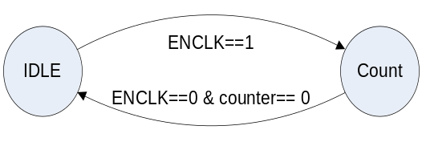

- Command Block

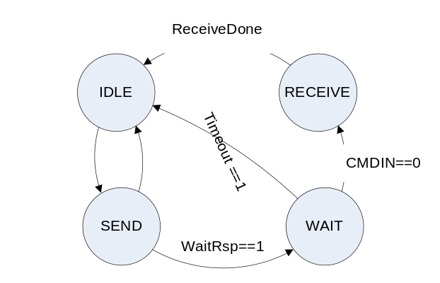

IDLE에서 Nrc time인 8CLK을 맞추기 위해서 response 후에 start신호가 들어오면 8clock을 대기 후에 전송하게 되어 있다.
또한 Ncr time내에 response가 없을 경우에 IDLE로 가게 설계를 한다. (64CLK로 설계되었다)

Command는 다음과 같은 형식으로 전송이 된다.
Command index는 command control register내에 쓰여진 값을 참조하고 argument부분은 CmdArg register의 값을 사용하게 된다.
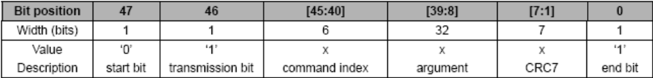

Control block에서 사용되는 CRC7은 다음과 같은 구조로 설계한다.
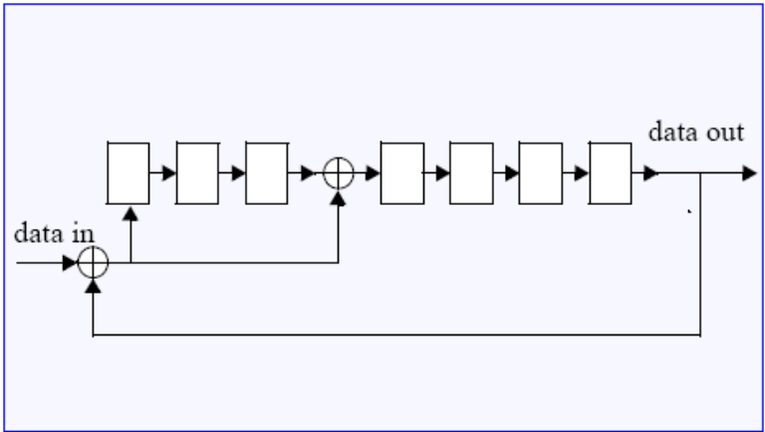

Command에서 위에 색칠된 부분이 CRC unit으로 입력되어서 CRC7을 만들게 된다.
CRC7 block으로 shift되는 값을 지정하고 shift를 enable disable할 수 있게 만든다.

Response Type에 대한 고려

Response의 경우에 R1, R3의 응답의 경우 총48bit가 전송되고
R2의 응답은 136bit가 전송이 될 것이다.
R2의 응답은 레지스터의 LongRsp bit를 읽어 구분할 수 있다.
각 응답에 따라 CRC unit으로 입력되어야 할 data부분이 달라진다.
(R1b type의 응답에 대한 로직이 추가로 필요하다)

R1 응답
CRC7 block의 입력이 되는 부분은 위에 색칠된 부분이고 이 연산결과가 0이 아니면
CRC error를 나타내어야 한다.
카운터 값을 보고 CRC enable신호를 만든다.

R2 응답
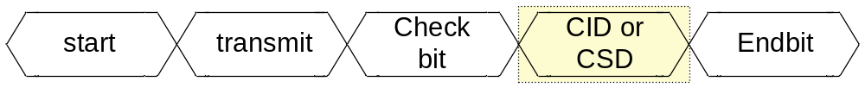
R3 응답
R3 응답은 CRC를 체크하지 않는다. (현재 response type을 long 또는 short로 구분해 놓았기 때문에 CRC연산을 R1과 동일하게 하여 CRC error를 만든다.)

Normal한 경우를 도시화하면 다음과 같다.
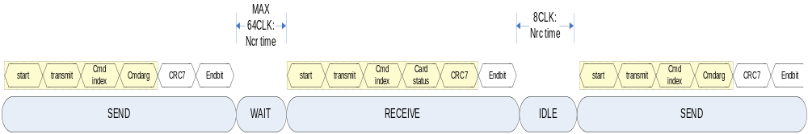

-Data
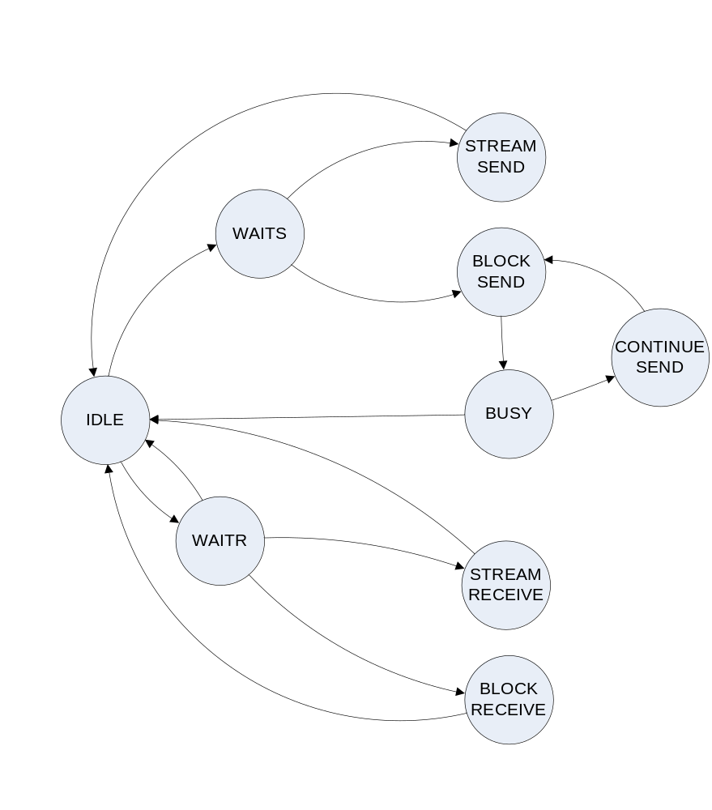

WAIT상태는 Command block에서 전달하는 신호인 CmdSent, RspFin 신호를 보고 command나 response가 들어온 후 전송하기 위해서 있는 state다.
Stream mode와 Block mode를 지원하도록 설계를 한다.

Stream mode에서는 CRC check가 불필요하다.
BUSY state는 BUSY check와 Card에서 들어오는 CRC response를 읽기 위한 상태이다.

내부에 bit 카운터와 nibble 카운터를 만들어 1.4,8 bit width에 모두 적용될 수 있게 만든다. (이 카운터로 FIFO를 읽거나 쓰는 신호를 만든다)

data부분에서 쓰이는 CRC16은 다음과 같이 만든다
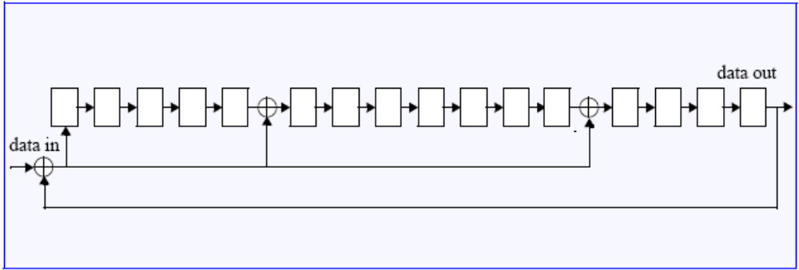
F/F의 초기값은 0으로 만든다.

CRC16은 startbit은 포함하지 않는다(data부분부터 CRC 연산하게 만든다.)

WRITE 할 때는 start bit에서부터 data부분까지 CRC연산을 해서 16bit의 CRC 결과값을 얻어 data후에 보내야 한다.
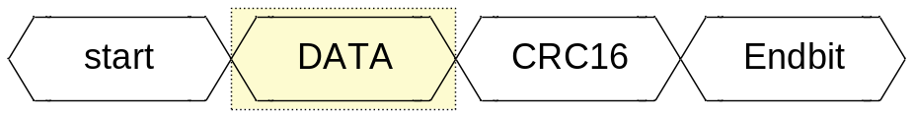

READ동작에서는 외부에서 들어온 DATA를 end bit전까지 CRC연산을 하여야 한다
(READ동작에서 CRC연산한 결과가 0이 아니면 CRC error을 나타내야 된다.)
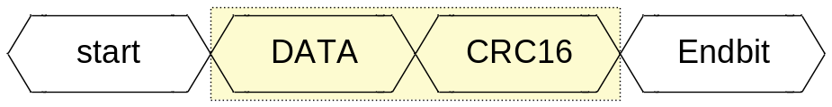

CRC를 체크해야 될 경우와 그렇지 않을 경우가 있으므로 CRC enable bit를 두어 DataIn을 CRC체크를 하지 않는 경우에 대응하게 만든다. (CRC check 상태를 알려주는 bit가 들어올 때를 생각하면 된다.)
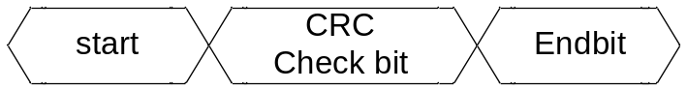
CRC check bit은 010이나 101이 들어오게 된다(shift register로 직접 읽어 에러나 성공을 나타내야 한다.

FIFO 고려사항
MMC controller Tx
버스가 FIFO를 채우고 MMC controller가 읽어서 MMC를 write하는 경우
(MMC를 쓰는 경우)
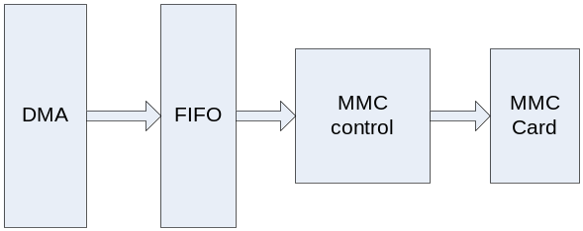
1. FIFO가 empty가 아니어야 된다
2. Tx available 신호를 보고 MMC에 write하면 된다.
3. FIFO가 empty라면 MMC로 CLOCK를 내보내지 않는다.( prescaler중지)
4. FIFO가 Full이 되지 않는 범위 내에서만 DMA나 버스 write가 가능해야 한다.
5. 1회 DMA 크기 이상으로 FIFO가 비어있을 경우 DMA request신호를 보낸다.

DMA는 전송이 가능할 경우(즉 FIFO가 Full이 아닐 경우)에 시작되고
내부 state machine은 FIFO가 empty가 아닐 경우에 전송이 시작된다. empty의 경우 mmc clock out이 나오지 않게 한다.

MMC Rx
MMC controller가 FIFO를 채우고 버스가 읽어가는 경우
(MMC를 읽는 경우)
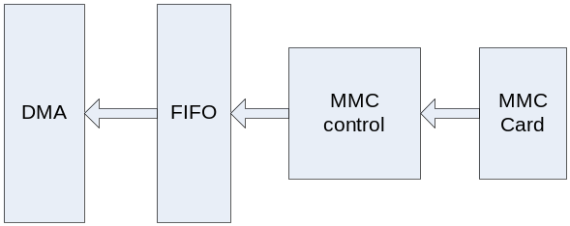
1. FIFO가 full이 아니어야 된다.
2. FIFO가 full일 경우 버스는 읽기를 중지하여 엉뚱한 값을 쓰지 않도록 한다.
3. FIFO가 1회 DMA 크기 이상 차게 되면 DMA request신호를 보낸다.
DMA동작 등 기타 동작은 Data mode에 의해 결정된다.

DMA는 전송이 가능할 경우(즉 FIFO가 empty가 아닐 경우)에 시작되게 된다.
내부 state machine은 FIFO가 full이 아닐 경우에 동작

FIFO는 32bit의 width를 가진다. (4byte 단위로 읽고 쓰게 된다)

Data Line이 다음과 같이 1bit의 경우
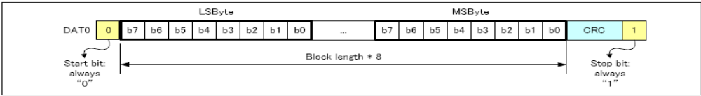
위에 그림과 같으므로 외부로 내보낼 경우 하위 주소의 상위 bit부터 전송을 하여야 한다.
실제로 FIFO의 data width는 32bit를 사용할 것이므로 mem0~mem3이 한번에 읽고 쓸 수 있는 데이터가 된다. (ENDIAN형식에 따라 데이터 순서 조정이 필요하다 현재는 little endian만 사용하게 만들어져 있다.)
32bit Shift 레지스터에서 1bit씩 Shift하게 설계한다.

FIFO
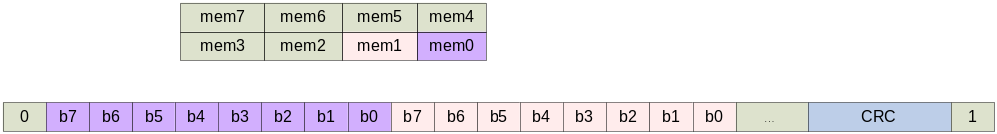

각 byte 별로 상위 bit부터 하위 bit까지 shift하는 로직을 만들면 될 것이다.

카운터 : 0-7까지 세는 bit카운터와 1word를 세는 word카운터를 사용하여 4byte를 읽거나 쓰면 FIFO동작을 하게 만든다.

4bit의 data bus의 경우는 다음과 같다


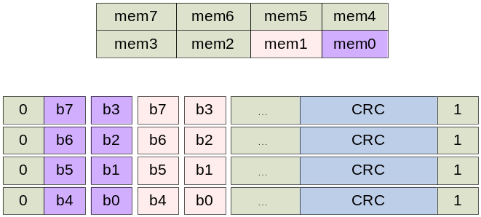
32bit Shift 레지스터에서 4bit씩 Shift하게 설계한다.
각 byte의 상위 nibble과 하위 nibble을 나누어 전송하는 로직을 만들어야 한다.
카운터: nibble카운터를 만들어 clock 2회시 1byte가 전송되었다는 것을 알려야 한다.

8bit의 경우는 다음과 같다.


특별히 shifting하는 로직을 만들 필요 없이 각 데이터라인을 읽거나 bit order대로 읽거나 쓰면 된다.
WRITE시에 Start bit를 내보낼 때 FIFO를 읽은 뒤 다음 클럭에서 데이터를 내보낸다. WRITE FIFO가 비었을 경우 다음 클럭이 출력되지 않도록 디자인한다.
32bit Shift 레지스터에서 8bit씩 Shift하게 설계한다.

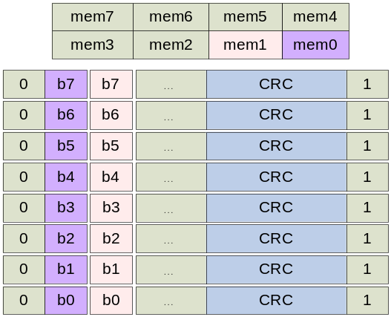

Sync Logic

Register Setting 부분은 APB Clock인 PCLK을 사용하고
기타 state machine은 MMC clock인 MCLK을 사용한다.
Clock domain이 다르므로 sync logic이 필요하다.

MCLK domain에서 Register가 쓰여졌다는 것을 알리기 위한 update logic과 (레지스터 값이 중간에 바뀌지 않게 하기 위해서)

FIFO signal이 PCLK domain에서 동작하기 때문에 FIFO동작을 위해 data state machine에서 나오는 신호들을 PCLK영역으로 바꾸어 주어야 한다.

DMA

DMA level setting register로 DMA 1회시 전송할 data량을 지정한다.
내부에는 DMA가 얼마만큼 읽어갔는지를 알 수 있는 카운터가 있어야 한다.

FIFO의 레벨이 DMA level setting register이상이 되면 DMA Request를 high로 만들고
DMA가 FIFO를 읽어갈 때마다 DMA level setting register에 지정된 값에서 down counter로 DMA가 얼마만큼 읽어갔는지를 센다.(Read pointer의 증가 횟수를 세면 된다)

DMA 1회에 data가 모두 전송되면 이 카운터는 0이 될 것이고(카운터가 0이 될 때까지 계속 DMA Request를 high로 만든다.) 이 때 또 다시 DMA level이 DMA를 보내야 될 레벨 이상이면 DMA Request은 계속 high가 되어 다음 전송을 하게 된다.

반대로 DMA가 FIFO에 전송하는 경우 즉 MMC에 data를 쓰는 경우는 DMA level setting register에 설정된 공간이상 FIFO에 공간이 있을 경우 DMA request를 high로 만든다.
DMA가 FIFO를 얼마나 썼는지 카운트하고 1회 전송되는 DMA 양이 다 된 시점에서 다시 크기이상이 남아 있을 경우 DMA를 request하게 된다.

FeedBack Clock

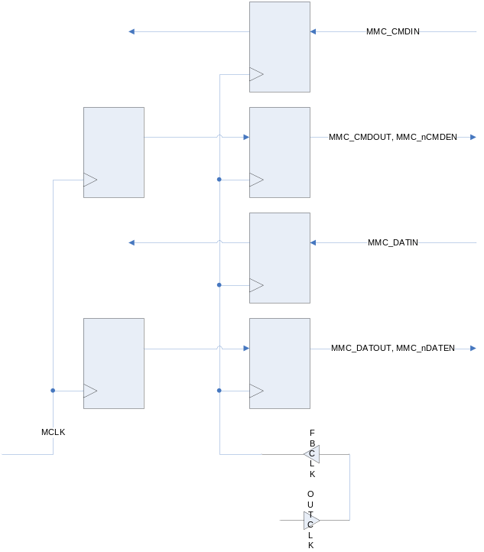

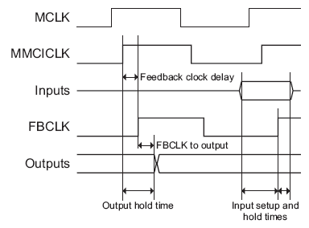

Command Sequence
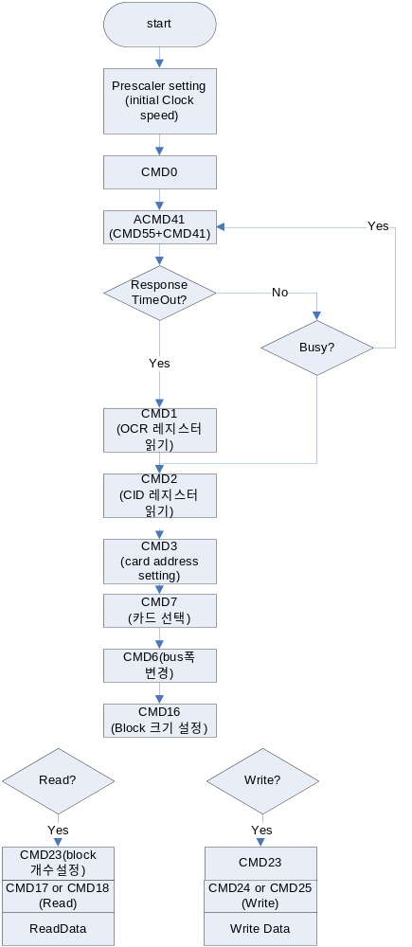
참고
-Timing-
각각의 command와 data에 필요한 타이밍은 아래와 같다.
Identification timing
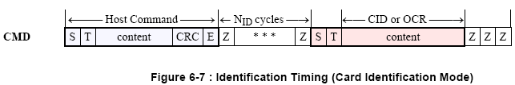
CMD1이나 CMD2를 보냈을 때의 타이밍인데 N_{ID} 후에 응답이 없으면 카드가 없다는 것을 알려야 한다.(command status register의 timeout을 bit로 알린다??)
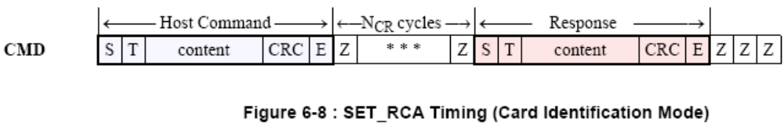
Command 후에 response는 2~64 cycle 이내에 와야 된다.

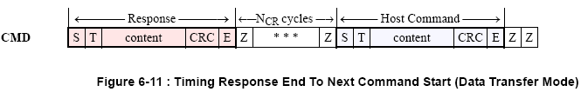
Response 후에 새로운 command는 N_{RC} cycle후에 와야 된다. (N_{RC} cycle은 최소8cycle 이다)

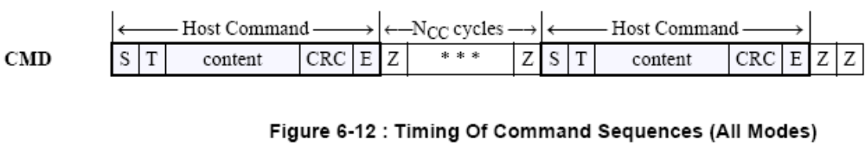
Response가 필요 없는 Command의 경우 command와 command 사이의 시간은 N_{CC} cycle이 유지되어야 한다(N_{CC} cycle은 8cycle)

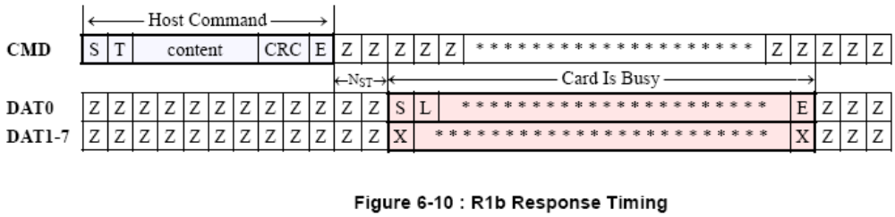
Response는 DAT0를 통해 나오는데 N_{ST} cycle 후에 busy가 나온다(N_{ST} cycle은 2cycle)
CMD bit를 기준으로 하여야 한다. Command의 end bit 다음 2cycle 후 DAT0가 0인지를 detect한다.
Read timing

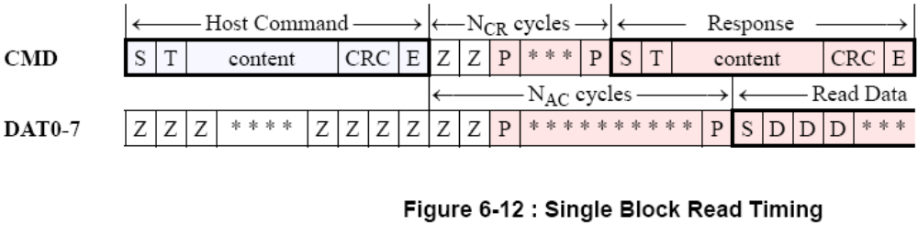
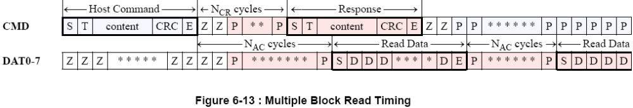
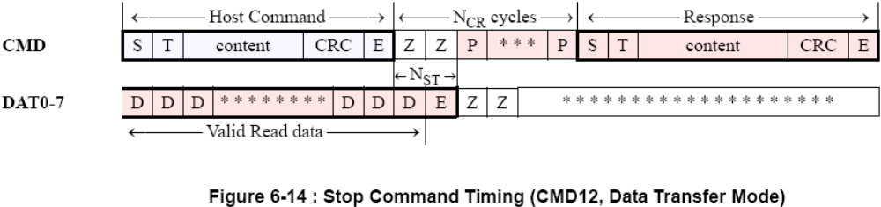

NAC 타이밍 후에 카드에서 데이터가 들어오기 시작한다. 멀티 블록의 경우 각 block간의 NAC cycle 후에 데이터가 발생한다. 설계 시 고려할 점은 Stop command의 end bit후에 2cycle후에 전송이 완료된다는 것이다.

Write timing

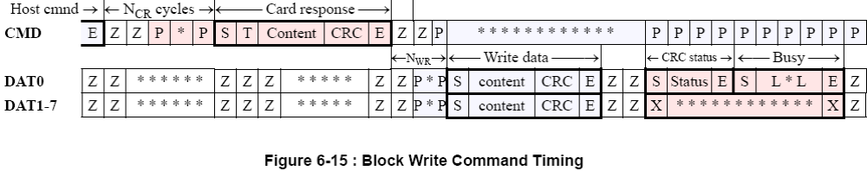
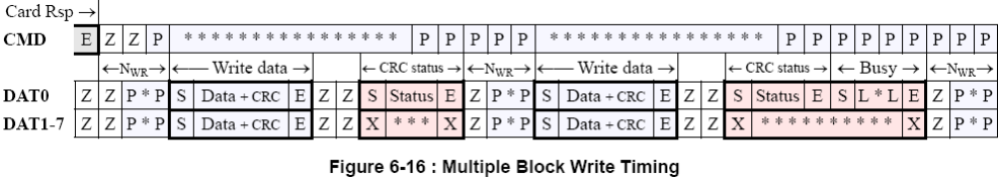
Write data는 card response후에 N_{WR} cycle후에 data를 입력해야 한다.(N_{WR}은 최소 2cycle ) cycle을 줄이기 위해 N_{WR}을 최소 cycle인 2cycle로 한다.
각 block data가 전송되고 2cycle후에 CRC 상태 값이 전송된다.
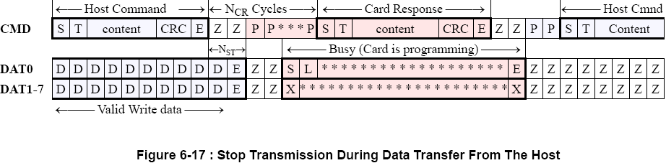
레지스터로 stop시킬 때 사용된다. 이 경우 end bit 후 2cycle까지 넣고 hi-z 상태를 유지하여야 한다.

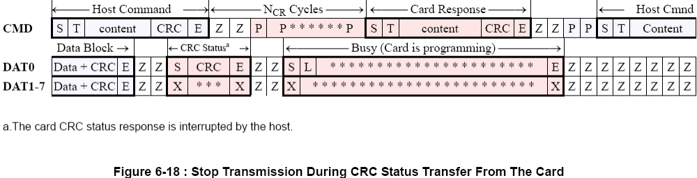

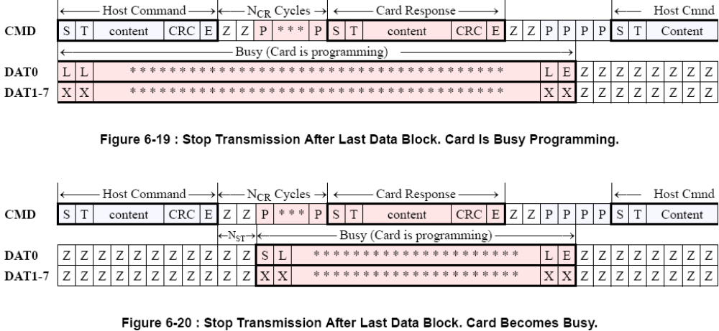

Bus testing timing
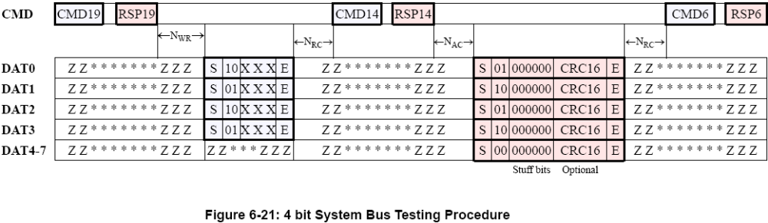
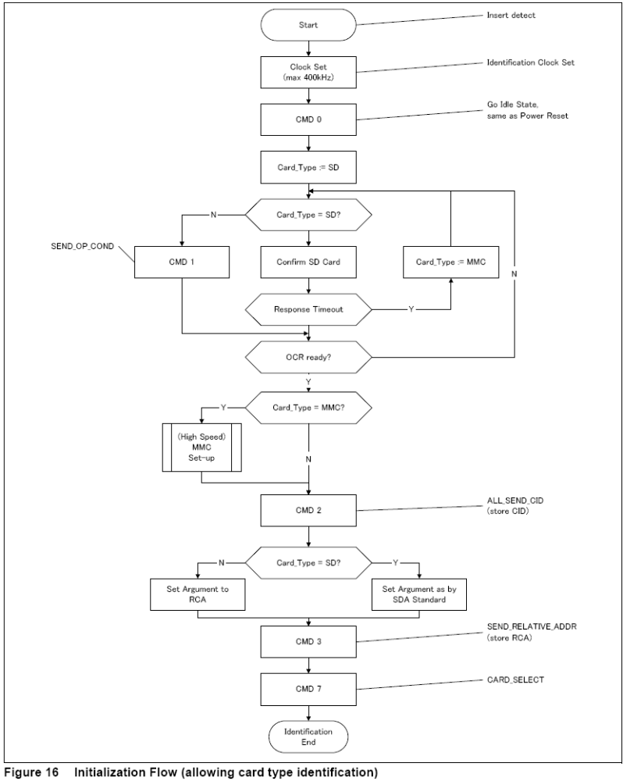

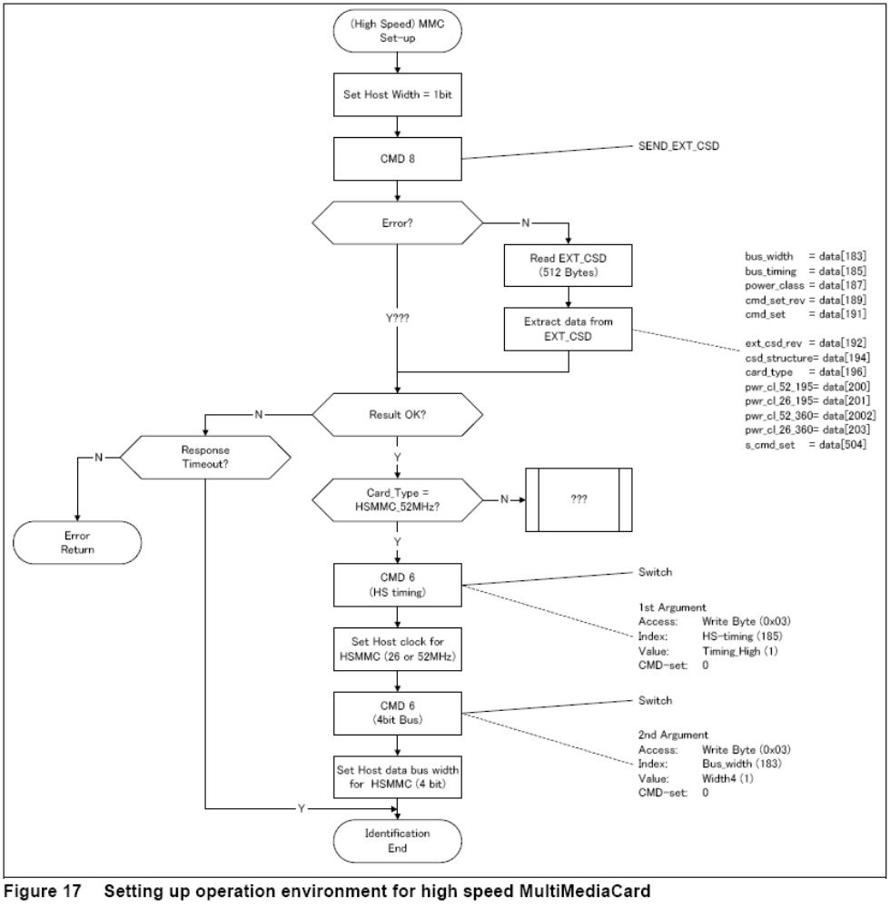
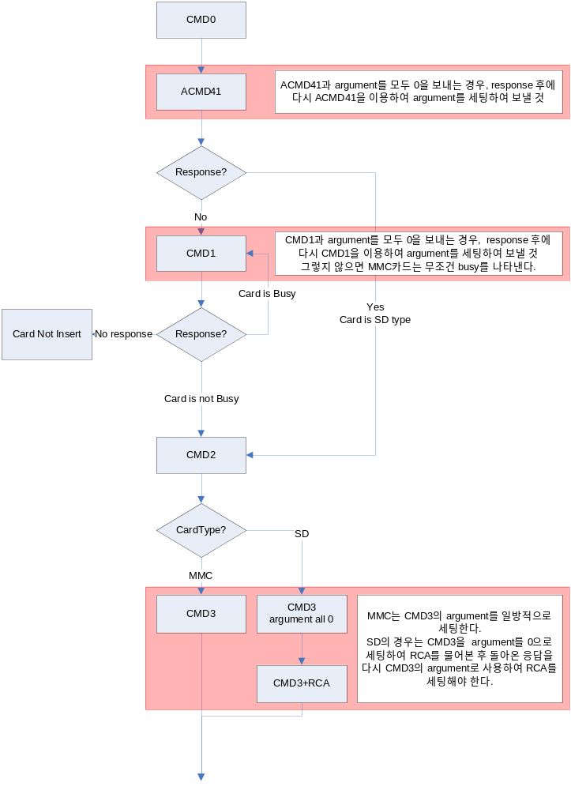
MMC/SD Data-line BusyCheck State Machine
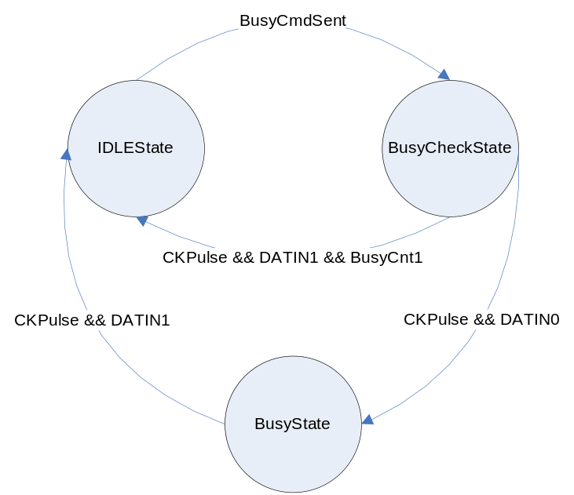

Data Line으로 Busy를 알리는 Response의 경우 Busy가 끝난 시점을 알려주어야 다음 command를 보낼 수 있다.
레지스터의 BusyRsp bit를 세팅하는 것으로 Busy 타입의 response라 알려주면 위와 같은 state machine이 동작하여 Busy가 끝난 것을 알려준다.
Busy가 처음부터 발생하지 않았을 경우를 대비해 16cycle이내에 busy가 발생하지 않으면 NoBusy 신호로 이것을 알리도록 한다.

MMC/SD AUTO Read State Machine

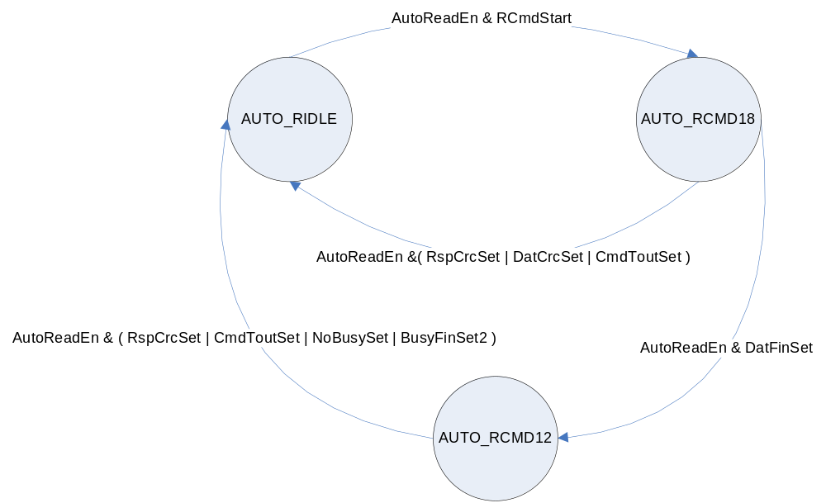

연속된 block을 읽을 경우, 정해진 개수의 블록 읽은 후에는 CMD12를 보내서 전송을 중지해야 한다.
Auto Read의 동작은 이 Stop을 자동으로 보내주는 기능이다. Stop 명령을 보낼 시점을 인터럽트를 사용하지 않고 자동으로 보내기 때문에 interrupt 발생 횟수를 줄일 수 있다.

CMD12가 R1b의 응답을 갖는 명령이므로 Busy check까지 한 후에 state가 바뀌게 설계하였다.

프로그램 작성 순서는 다음과 같다.
1. AutoMode에 해당하는 interrupt만 enable한다.
2. DatCon 레지스터에 전송을 원하는 총 블록의 개수 및 DataMode를 지정
3. SD/MMC 카드의 읽기를 원하는 주소를 CmdArg 레지스터에 세팅한 후
4. AutoReadCon 레지스터의 AutoReadEnable과 RCmdStart를 1로 만들면 전송이 시작된다

에러 상황이 발생하지 않으면 data전송완료에 대한 1회의 interrupt만 정해진 block을 읽을 수 있다. 따라서 최소 2회의 interrupt를 1회로 줄일 수 있다.

현재 문제점(?)

Word 단위의 access만 가능하다. SD카드가 대부분 512byte 이상의 block access만 가능하게 되어 있으므로 문제가 없을 것으로 보인다.

Rx ⬄ Tx 전환 시 FIFO를 손 수 Flush해 주어야 한다.
이 경우 DMA를 enable 해 놓았을 경우 disable해 주어야 된다.

Rx ⬄ Tx 전환 후 FIFO를 Flush한 후 available 한지 체크 한 후 사용 하여야 한다.
(sync 로직 때문에 FIFO의 Rx ⬄ Tx가 바로 바뀌지 않기 때문에 바로 read/write하면 데이터를 잃어버릴 수 있다)

Software Guide

DMA를 사용하지 않는 경우

1. SD/MMC Card Read

읽을 블록의 크기 및 블록 개수를 설정한다
FIFO가 비어있는지 확인 또는 FIFO를 Flush하고 available을 체크한다.
DatCon 레지스터의 DatMode를 receive로 설정하고 data를 받을 준비를 한다.
Read command를 보낸다.
FIFO관련 interrupt 또는 status를 확인하여 Data 레지스터를 읽는다.

2. SD/MMC Card Write

쓸 블록의 크기 및 블록 개수를 설정한다
FIFO가 비어있는지 확인 또는 FIFO를 Flush하고 available을 체크한다.
DatCon 레지스터의 DatMode를 transmit으로 설정하고 data를 받을 준비를 한다.
Write command를 보낸다.
FIFO관련 interrupt 또는 status를 확인하여 Data 레지스터에 write할 data를 써넣는다.

DMA를 사용하는 경우
- SD/MMC Card Read

읽을 블록의 크기 및 블록 개수를 설정한다
FIFO가 비어있는지 확인 또는 FIFO를 Flush하고 available을 체크한다.
DMA를 enable한다.
DatCon 레지스터의 DatMode를 receive로 설정하고 data를 받을 준비를 한다.
Read command를 보낸다. (FIFO관련 interrupt는 사용하지 않아도 된다)

- SD/MMC Card Write

쓸 블록의 크기 및 블록 개수를 설정한다
FIFO가 비어있는지 확인 또는 FIFO를 Flush하고 available을 체크한다.
DMA를 enable한다.
DatCon 레지스터의 DatMode를 transmit으로 설정하고 data를 받을 준비를 한다.
Write command를 보낸다. (FIFO관련 interrupt는 사용하지 않아도 된다)

